Nummer:
Betriebsanweisung
Wechsel von
Flüssiggasflaschen
<Bezeichnung Gerät/Anlage einfügen>

Name / Logo
des Betriebes
Nummer: bitte eintragen
Datum: bitte eintragen
Verantwortlich: Name / Telefonnummer
Arbeitsplatz/Tätigkeitsbereich: Hier den Geltungsbereich (z. B. Abteilung, Arbeitsplatz, Raum) eintragen
 |  | 1. Anwendungsbereich
 |  | Sachgemäßer und sicheren Wechsel von Flüssiggasflaschen
 |  | 2. Gefahren für Mensch und Umwelt
 |  | - Extrem entzündbares, farbloses Gas, mit wahrnehmbarem Geruch  - Flüssiggas ist schwerer als Luft  - Bei geringer Vermischung mit der Umgebungsluft zündfähig  - Flaschendruck ist abhängig von der Gas- bzw. Umgebungstemperatur  - Brand-, Verpuffungs- und Explosionsgefahr
 | 3. Schutzmaßnahmen und Verhaltensregeln
 | 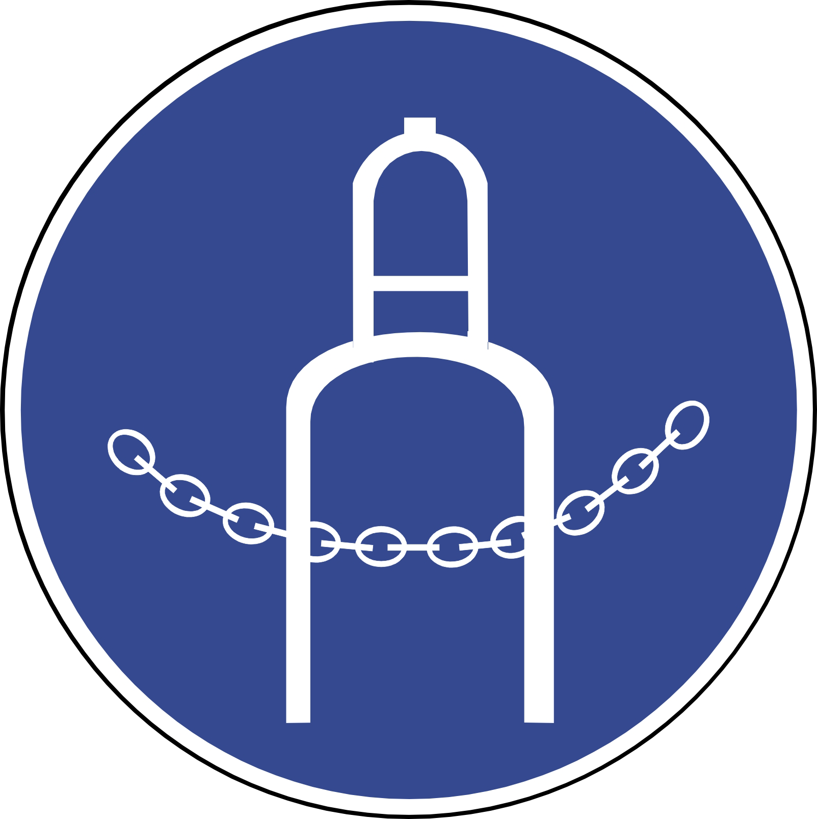 | - Der Flaschenwechsel darf nur von unterwiesenen und beauftragten Personen durchgeführt werden.  - Beim Flaschenwechsel sind Zündquellen im Nahbereich (mind. 0,5 m) des Flaschenventils bzw. der Druckregeleinrichtung des Hochdruckschlauches verboten.  - Zuerst das Flaschenventil der zu wechselnden Flasche fest zudrehen (Drehrichtung rechts).  - Die „eingespannte“ Gasmenge im Leitungssystem verbrauchen, z. B. durch Betrieb der Gasverbrauchseinrichtung.  - Die Überwurfmutter der Druckregeleinrichtung (bei z. B. 5-, 11-kg-Flaschenanlagen) bzw. des Hochdruckschlauchs (bei z. B. 33-kg-Flaschenanlagen) vorsichtig lösen (Drehrichtung rechts).  - Zum Schutz des Flaschenventils und der entleerten Flasche sind die Verschlussmutter und Ventilschutzkappe aufzubringen.  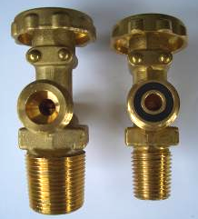  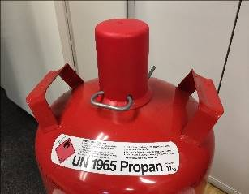  Flaschenventil  33 kg Flasche  Flaschenventil  5-, 11 kg Flasche  Verschlussmutter  Ventilschutzkappe  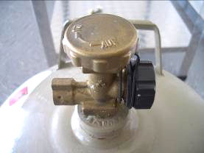  - Achtung unterschiedliches Dichtsysteme: 5-, 11-kg-Flaschenventile (Dichtring befindet sich im Entnahmestutzen des Flaschenventils), 33-kg-Flaschenventilen (hier gibt es keinen Dichtring, nur metallische Flachdichtfläche).  - Vor dem Anschließen einer Flüssiggasflasche ist der Dichtring auf Beschädigungen zu überprüfen. Der Dichtring befindet sich im Entnahmestutzen des Flaschenventils oder in der Druckregeleinrichtung bzw. in der Hochdruckschlauchleitung.  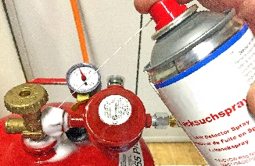  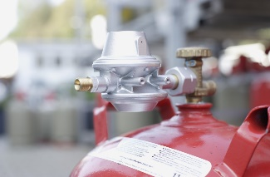  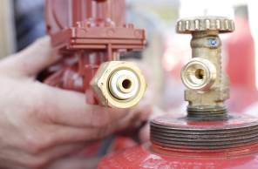  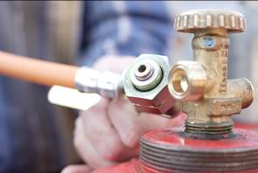  Festschrauben  Dichtheitskontrolle  Druckregeleinrichtung  Hochdruckschlauchleitung  - Das Festschrauben der Druckregeleinrichtung bzw. der Hochdruckschlauchleitung an das Flaschenventil erfolgt in Drehrichtung links (gegen Uhrzeigersinn).  - Nach jedem Flaschenwechsel sind die Anschlussverbindungen (Flaschenventil / Druckregeleinrichtung oder Flaschenventil / Hochdruckschlauchleitung) unter Betriebsdruck auf Dichtheit zu kontrollieren. Das kann z. B. mittels Lecksuchspray bei geöffnetem Flaschenventil und „Geschlossenstellung“ des Regelknopf des Gasgerätes erfolgen.  - Bei Blasenbildung ist die Verbindung zu kontrollieren und die Undichtheit zu beheben.
 | 4. Verhalten bei Störungen
- Bei Undichtheiten ist die Gaszufuhr abzusperren, der Raum gut zu lüften und der Bereich sofort zu verlassen. Feuerwehr verständigen, Zündquellen sind fernzuhalten, es ist strengstens verboten zu rauchen und elektrische Schalter o. ä. zu betätigen.
- Bei Gasbrand sind geeignete Feuerlöscher der Brandklasse C einzusetzen (Selbstschutz beachten), wie z. B. ABC- oder BC-Pulverlöscher. Löschtaktik für Gasbrände beachten! Weiterführende Informationen sind der DGUV Information 205-030 „Umgang mit ortsbeweglichen Flüssiggasflaschen im Brandeinsatz“ zu entnehmen“
- Feuerwehr über vorhandene Flüssiggasflaschen informieren.
 | 5. Erste Hilfe
- Ruhe bewahren.
- Notruf: 112
- Unfall melden, Unfallstelle sichern, Erste-Hilfe-Maßnahme durchführen (Selbstschutz beachten).
- Ersthelfer und vorgesetzte Person verständigen.
Freigabedatum:
Nächster Überprüfungstermin dieser Unterschrift:
Betriebsanweisung: Geschäftsleitung/Vorgesetzte Person
Diese Musterbetriebsanweisung muss auf die Gegebenheiten des jeweiligen Betriebes angeglichen werden!

